|  |  |  |
| --- | --- | --- |
| Теория вероятностей и математическая статистика | | |
| Лабораторная работа №6  **ПРОВЕРКА ГИПОТЕЗЫ О ВИДЕ ЗАКОНА РАСПРЕДЕЛЕНИЯ ПО КРИТЕРИЮ СОГЛАСИЯ ПИРСОНА** | Студенты | Битюцкий Павел  Васильев Иван  Нежурина Таисия  Челядинов Дмитрий |
| Группа | ИВТ-263 |
| Дата выполнения | 16.10.2022 |
| Дата отчёта |  |
| Подпись преподавателя |  |

**Цель работы:** научиться использовать критерий согласия Пирсона для проверки гипотезы о виде закона распределения изучаемой случайной величины, написать программы, обеспечивающие компьютерную проверку гипотез.

**Задание 1.** Для результатов испытаний, заданных в виде массива значений или в виде интервального статистического ряда частот, проверить гипотезу о нормальном распределении изучаемой случайной величины, используя критерий согласия Пирсона.

*Результат программы:*

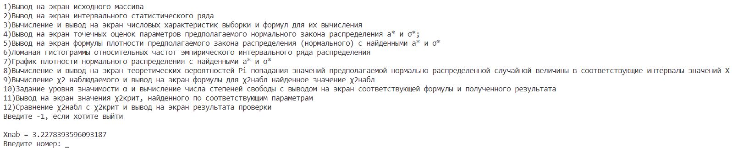

*1.1)*

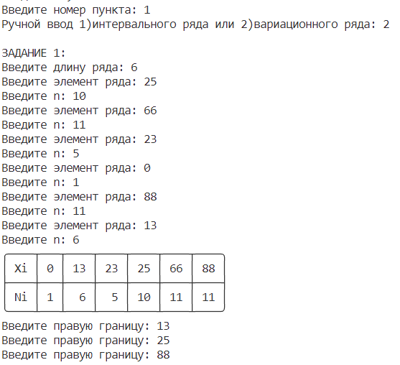

1.2)

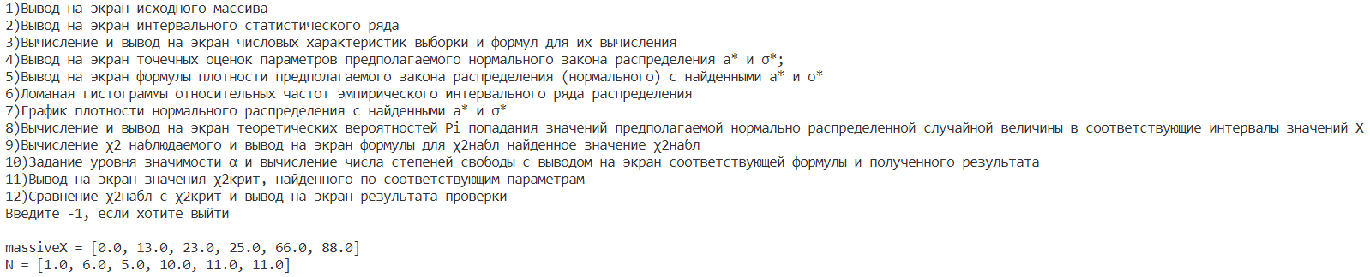

2)

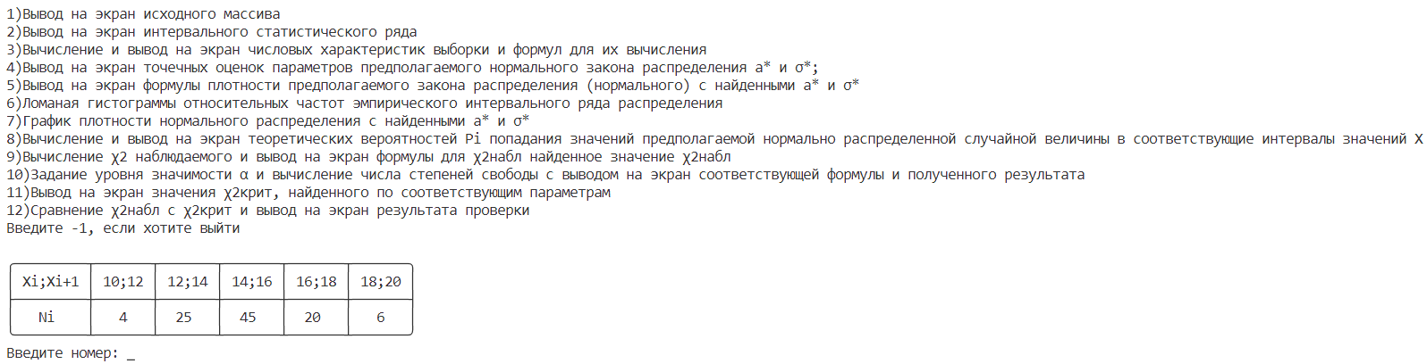

3)

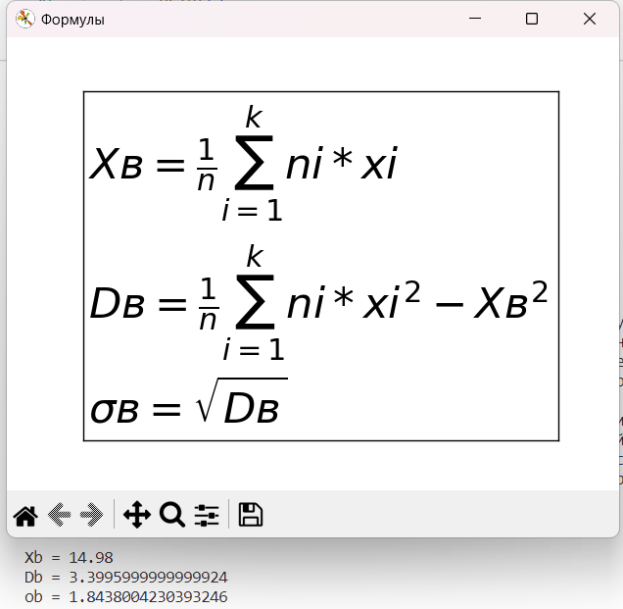

4)

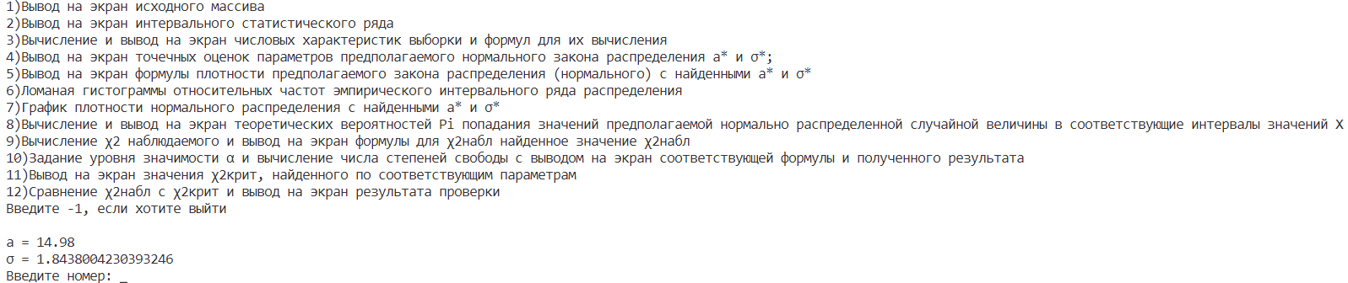

5)

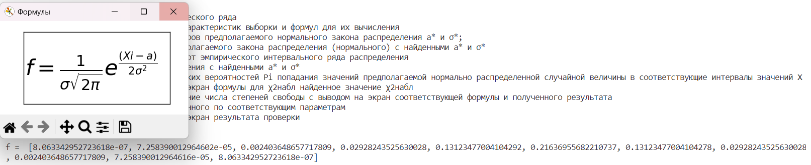

6)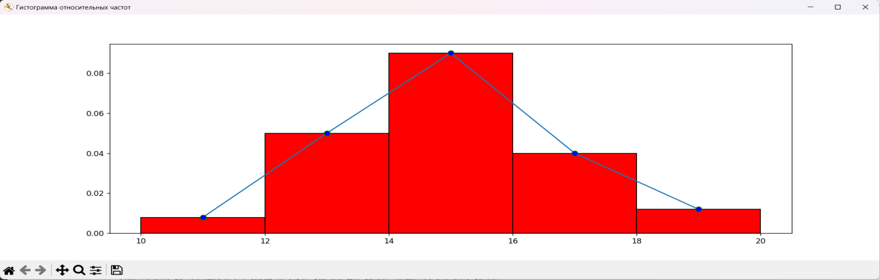

7)

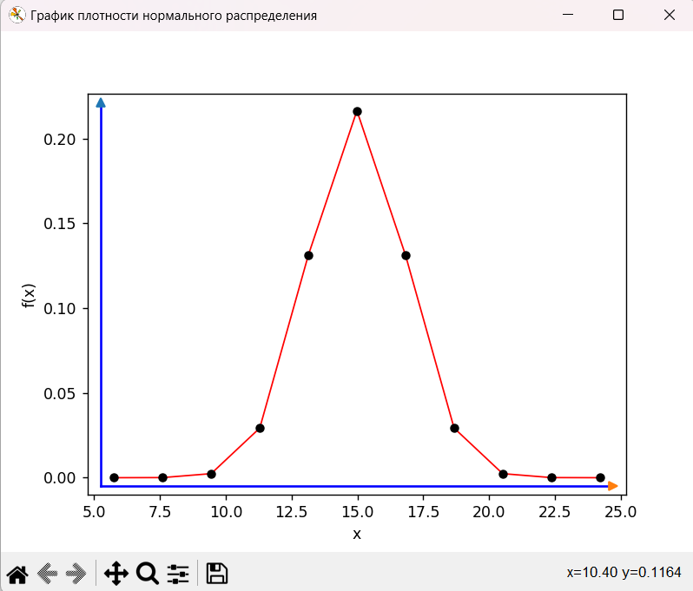

8)



9.1)

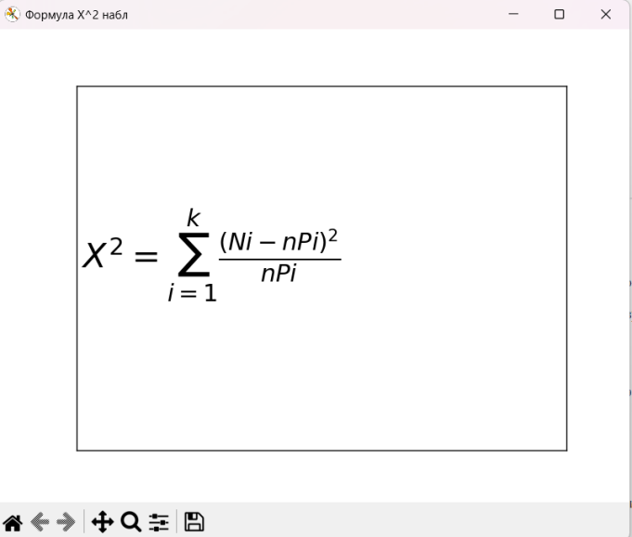

9.2)



10)

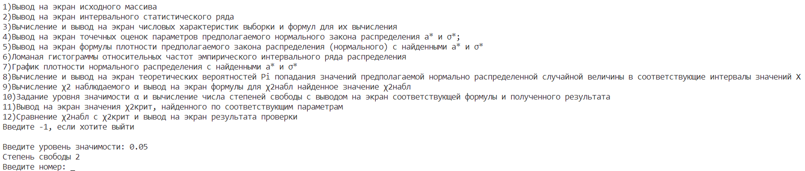

11)

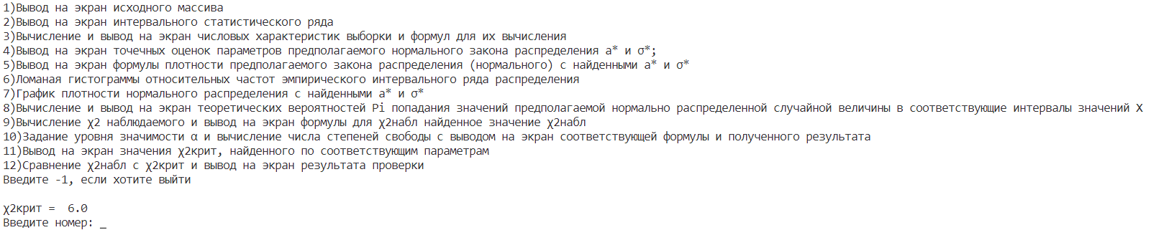

12)

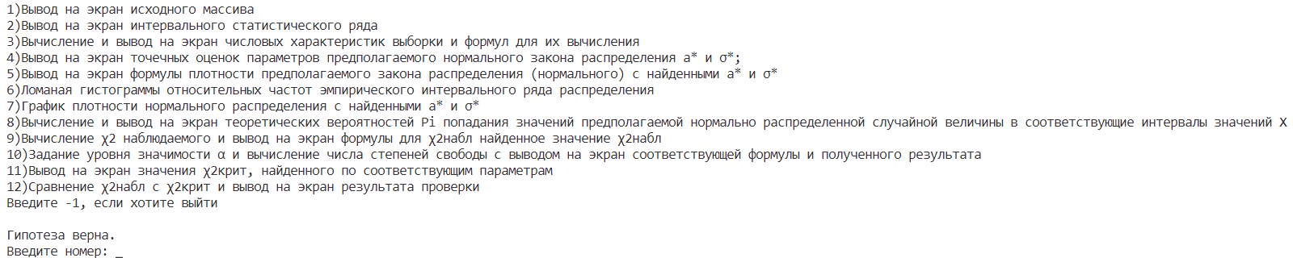

*Собственные алгоритмы в программе:*

* *Подсчёт плотности и её вывод:*

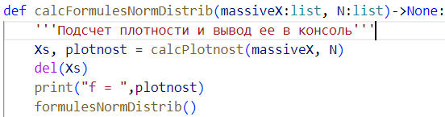

* *Расчёт плотности нормального распределения:*

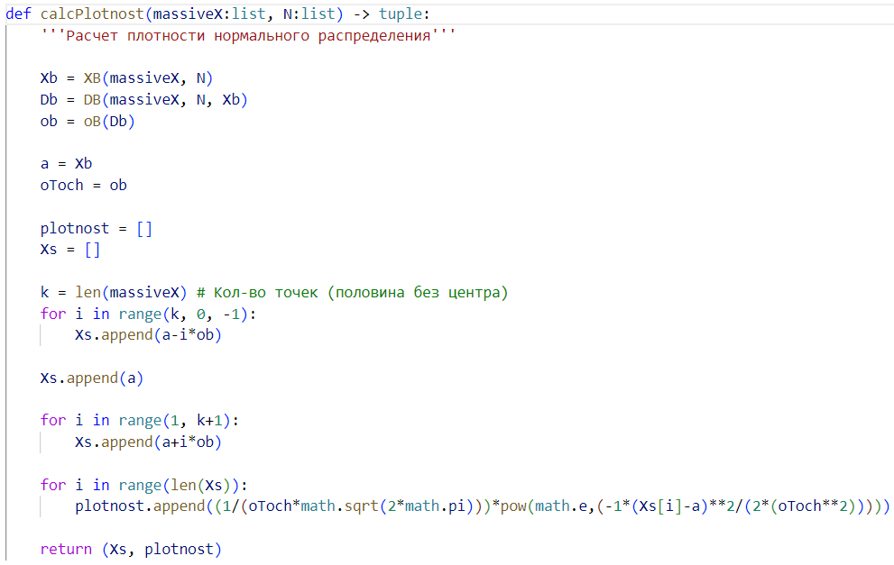

* *Вывод гистограмм:*

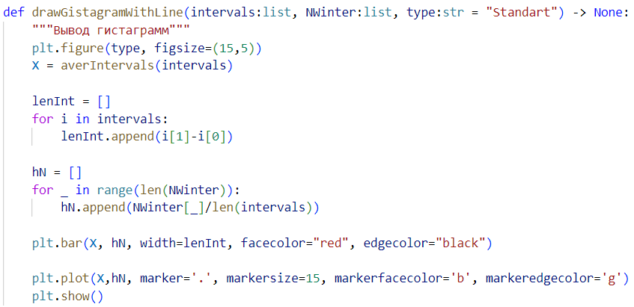**Задание 2.** Проверить гипотезу о распределении изучаемой случайной величины по закону Пуассона, используя критерий согласия Пирсона и составленную программу.

*Результат программы:*

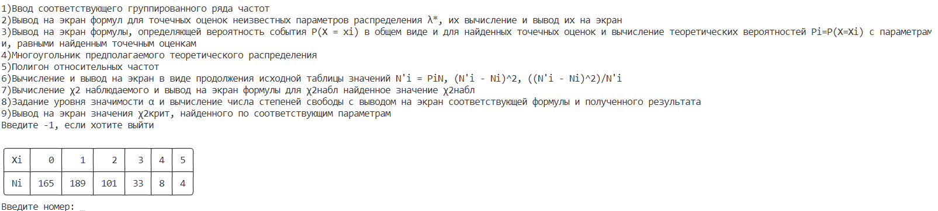

1)



2)

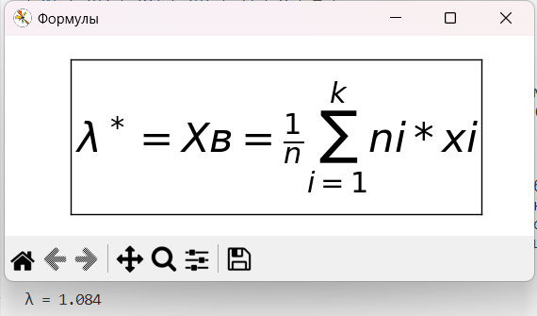

3.1)

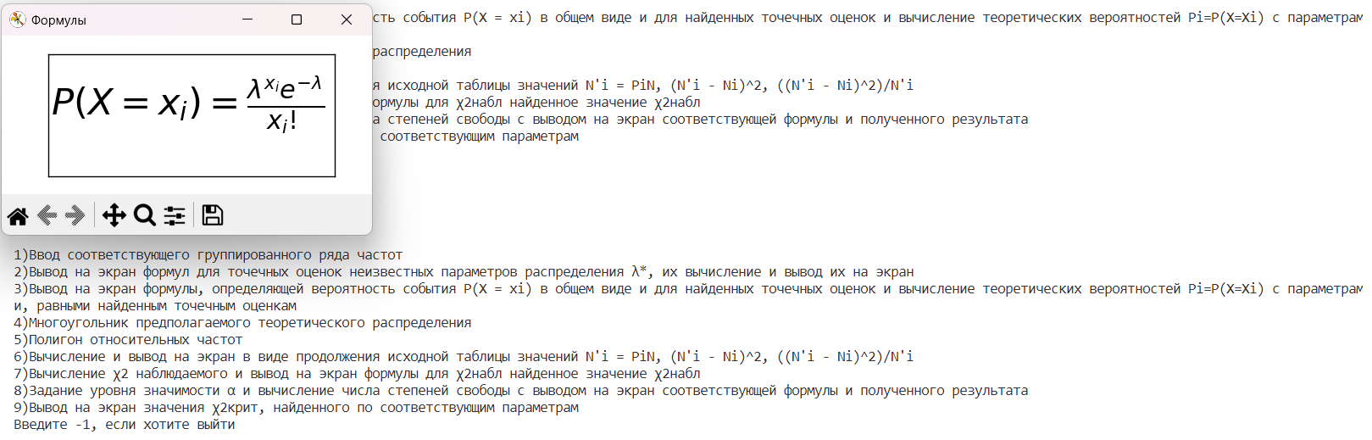

3.2)

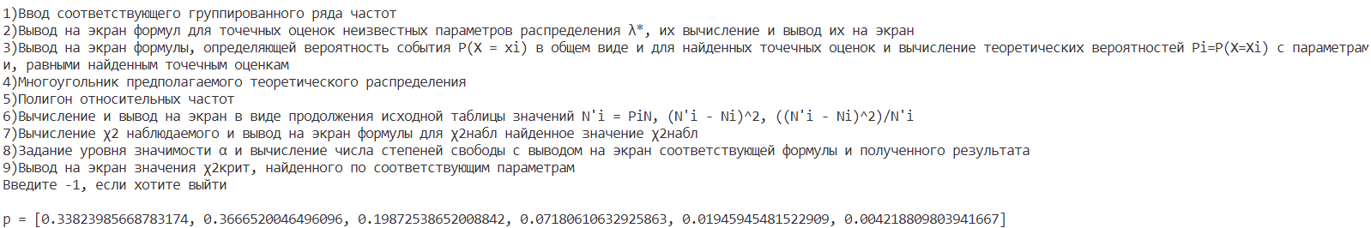

4)

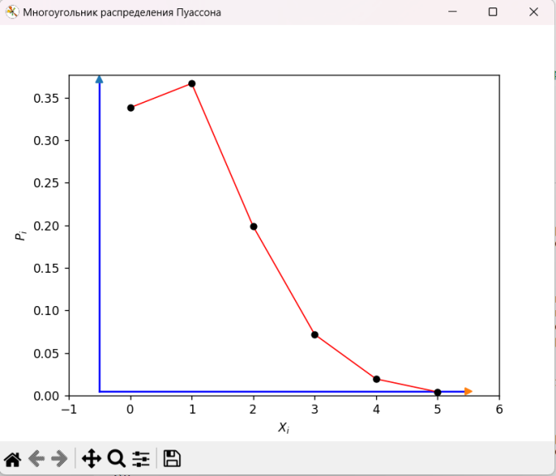

5)

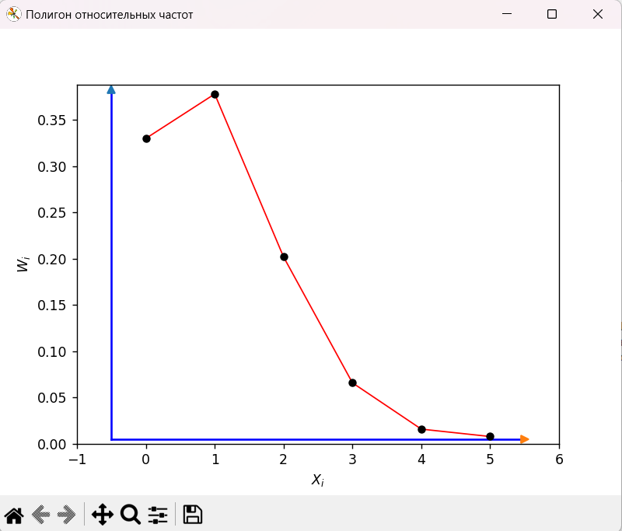

6)

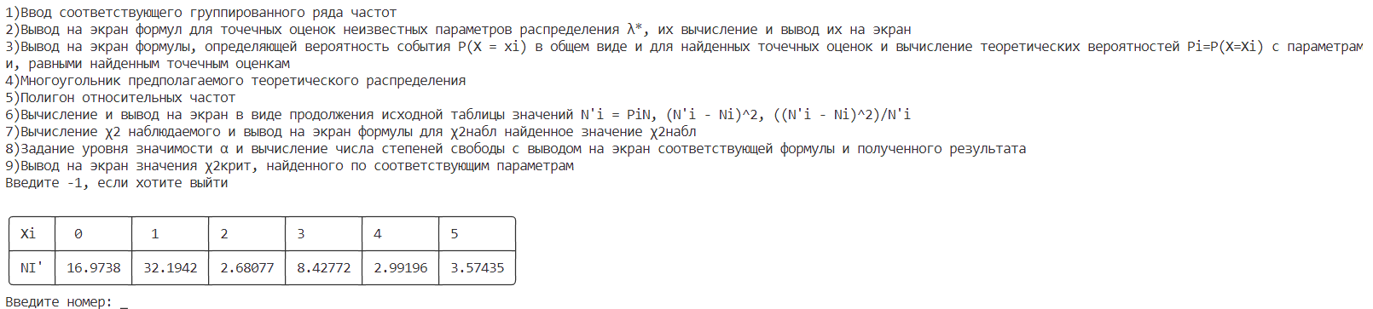

7)

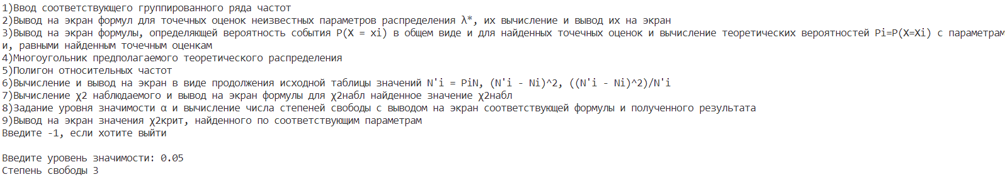

8)

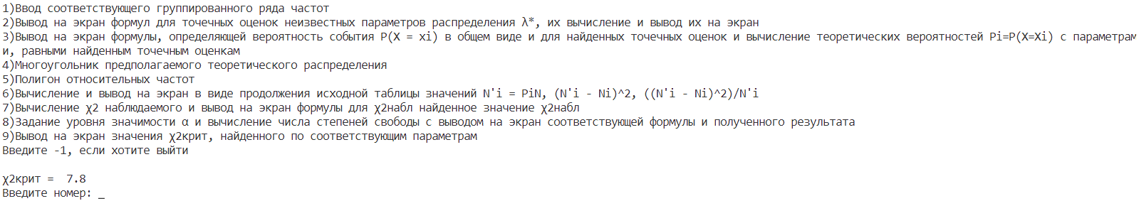

9)



*Собственные алгоритмы в программе:*

* *Расчёт λ:*

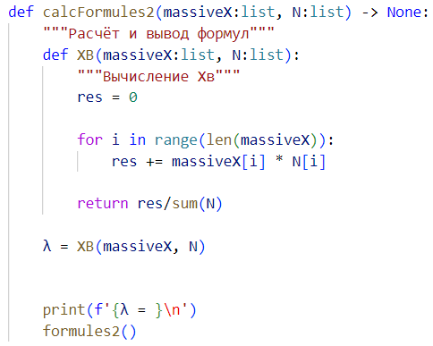

* *Расчёт вероятности:*

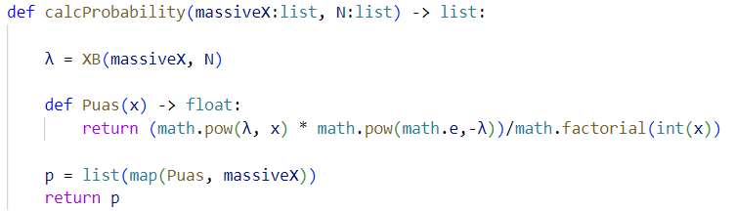

* *Расчёт критерия Пирсона:*

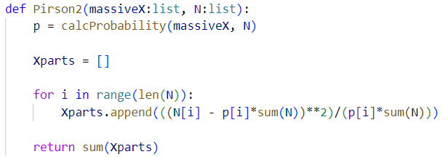

*Роли в лабораторной работе:*

**Иван Васильев** и **Дмитрий Челядинов** – программирование.

**Павел Битюцкий** и **Таисия Нежурина**  - составление протокола.